信息2301 杜斯博 2234112313
实验二外接RAM接口设计第一部分

实验目的
  - 学习数字系统模块分割
  - 掌握外接存储器接口技术，设计一个对片外SRAM进行读写的控制接口。

实验步骤
  - 对于一个串行输入，SRAM读写和并行输出的系统框图，补充系统可能需要的设计部分。
框图：
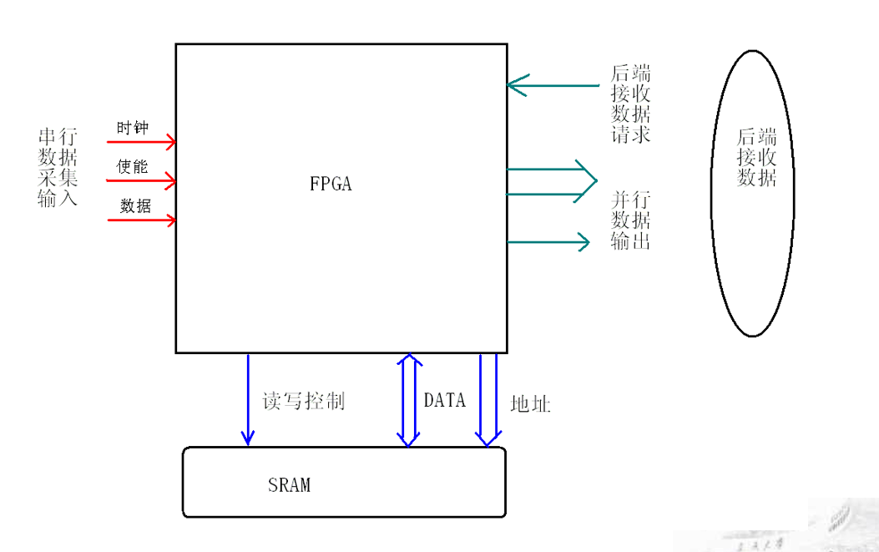
  - 学习分析memtest.vhd代码的结构。
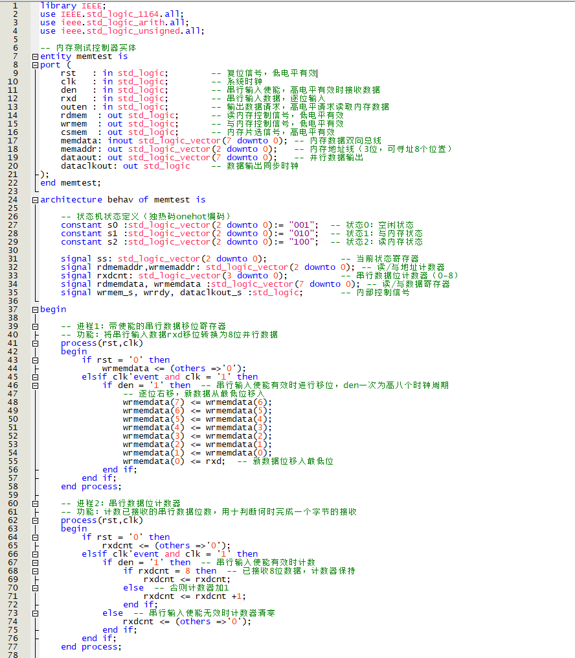
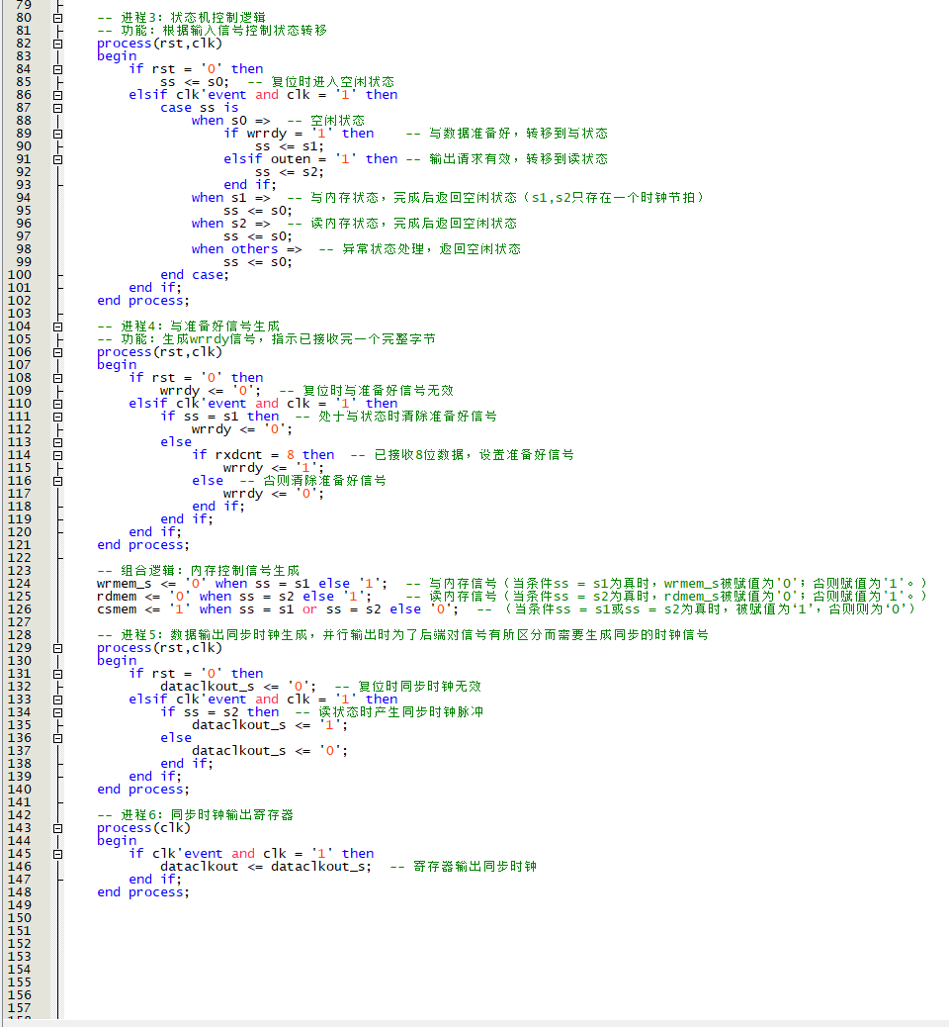
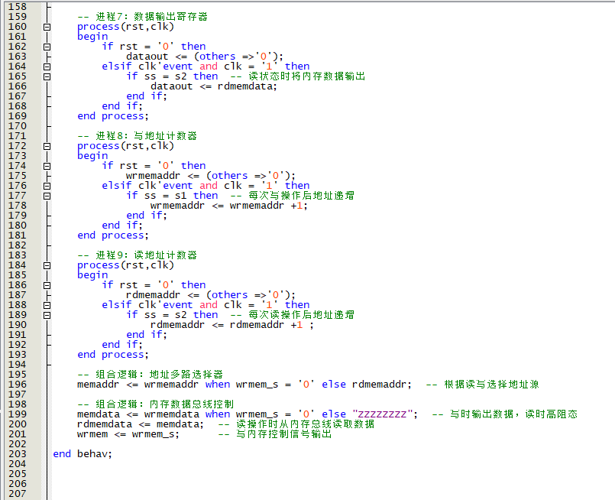
  - 根据memtest.vhd代码重新完善系统框图。
  - 仿真memtest.vhd代码。
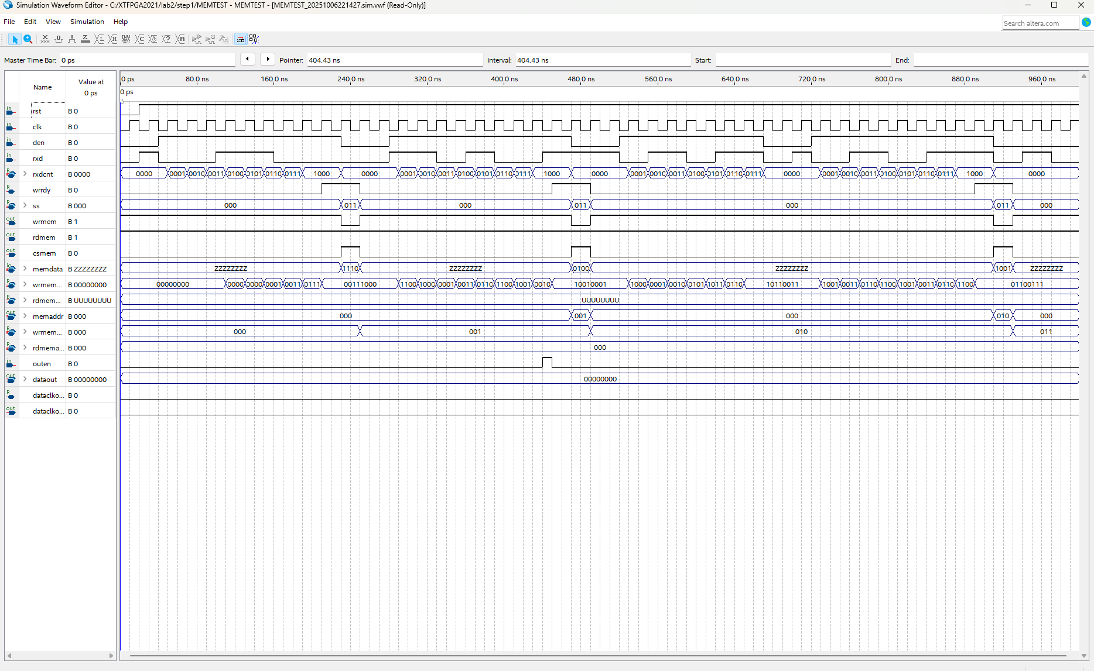

port map ( ) 的第二种写法和MEMTEST的电路结构细节图
memtest port map ( ) 的第二种写法：
memtest_inst : memtest
port map (
rst => rst,
clk => clk,
den => den,
rxd => rxd,
outen => outen,
rdmem => rdmem,
wrmem => wrmem,
csmem => csmem,
memdata => memdata,
memaddr => memaddr,
dataout => dataout,
dataclkout => dataclkout
);
MEMTEST的电路结构细节图：
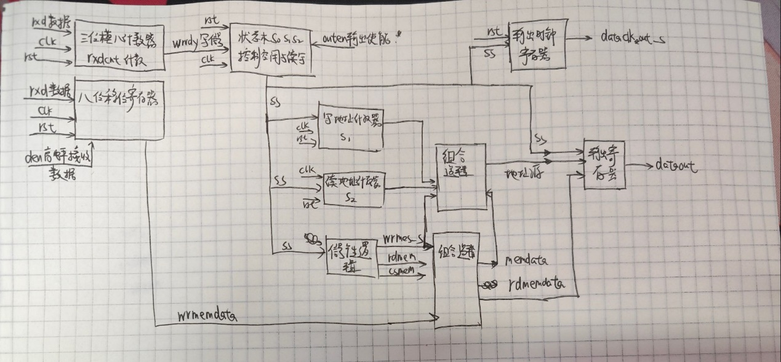

思考题：状态机设计
在上一个实验中，交通灯代码是一个独立状态机的示例。该例子独立控制单元状态机接受外来输入和信息处理单元状态，输出控制命令指挥信息处理单元工作。相比密码锁、洗衣机、电梯、售货机，等小例子都是同类。
请设计一个两层电梯的控制器代码或者一个支持两种货物，两种货币的售货机。代码自己写、从网上找、用AI生成，相互辅助对照，认真分析学习，实现仿真。
电梯设计：
电梯一共两层，一共有4个按键：1楼外只有向上按键，2楼外只有向下按键，电梯内还有2个按键分别为1楼按键和2楼按键。将所有楼层外和电梯内的按键视为电平信号作为给电梯的运行请求信号。电梯有三个运行状态：待机、上行、下行。
待机：电梯停在1楼或2楼且无请求信号时均为待机状态。
上行状态：电梯停在1楼，有2楼外向下按钮或带电梯内2楼按钮被按下，进入上行状态。
下行状态：电梯停在2楼，有电梯内1楼按钮或1楼外向上按钮被按下，进入下行状态。
每一层楼之间的运行时间间隔为5个时钟周期。
代码实现：
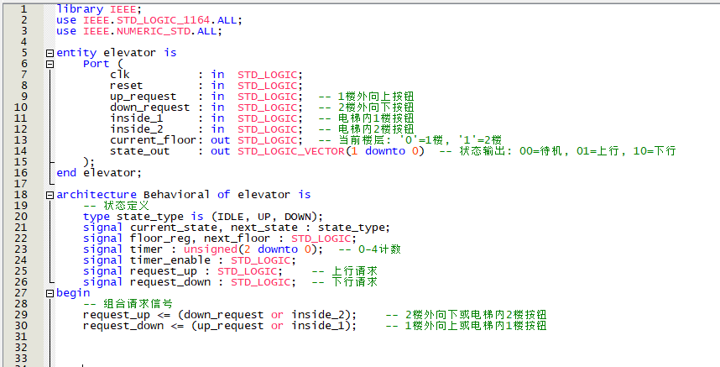
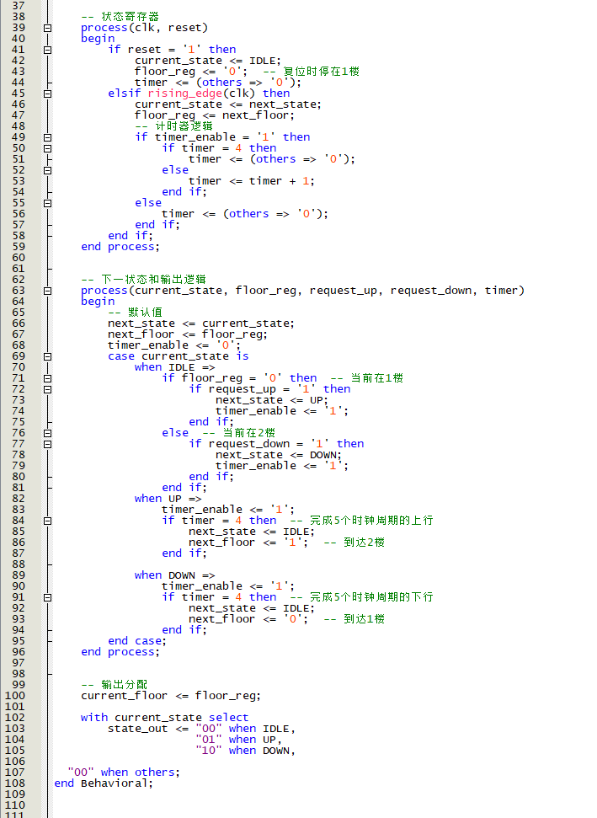
我们将电梯分为三个运行状态，用来描述状态机的值：
IDLE：待机状态00
UP：上行状态01
DOWN：下行状态10
通过以下四个输入信号来模拟电梯的四个按键接受情况：
up_request：1楼外向上按钮
down_request：2楼外向下按钮
inside_1：电梯内1楼按钮
inside_2：电梯内2楼按钮
同时给出两个状态输出：
current_floor：当前楼层（0=1楼，1=2楼）
state_out：当前状态编码
关于计时机制，使用3位计时器计数0-4，在UP或DOWN状态时使能计时器，当计数到4时完成楼层间移动
关于三个状态的转换逻辑：
1楼待机时，收到上行请求进入UP状态，2楼待机时，收到下行请求进入DOWN状态，运行5个时钟周期后返回待机状态并更新楼层。
我们将四个按键信号用组合逻辑得到上升信号request_up和下降信号request_down：
request_up <= (down_request or inside_2);
request_down <= (up_request or inside_1);
则可以归纳出状态机的状态变换为：
当电梯处于待机状态00时：
若当前楼层为一，且有上升信号，则变为01上升状态；若当前楼层为二，且有下降信号，则变为10下降状态，否则保持待机状态。
当电梯处于上升状态01或下降状态10时，计数器计数，并完成楼层数从1到2和从2到1的变化，即更新current_floor。
仿真结果：
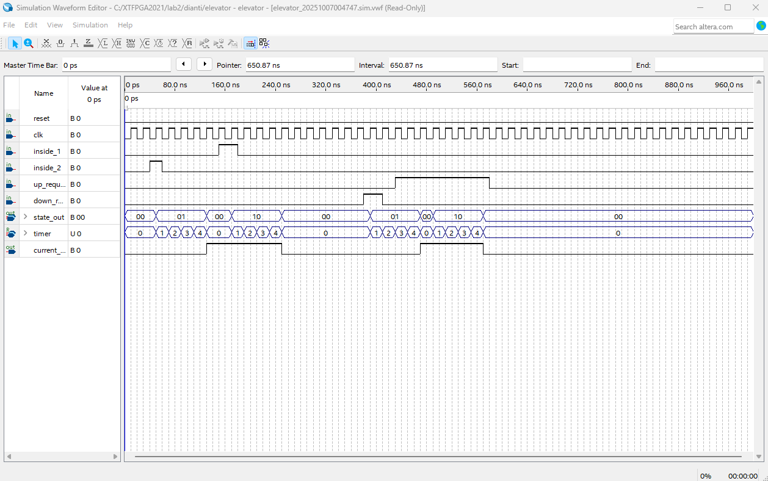
library IEEE;
use IEEE.STD_LOGIC_1164.ALL;
use IEEE.NUMERIC_STD.ALL;
entity elevator is
Port (
clk : in STD_LOGIC;
reset : in STD_LOGIC;
up_request : in STD_LOGIC; -- 1楼外向上按钮
down_request : in STD_LOGIC; -- 2楼外向下按钮
inside_1 : in STD_LOGIC; -- 电梯内1楼按钮
inside_2 : in STD_LOGIC; -- 电梯内2楼按钮
current_floor: out STD_LOGIC; -- 当前楼层: &apos;0&apos;=1楼, &apos;1&apos;=2楼
state_out : out STD_LOGIC_VECTOR(1 downto 0) -- 状态输出: 00=待机, 01=上行, 10=下行
);
end elevator;
architecture Behavioral of elevator is
-- 状态定义
type state_type is (IDLE, UP, DOWN);
signal current_state, next_state : state_type;
-- 当前楼层信号
signal floor_reg, next_floor : STD_LOGIC;
-- 计时器信号
signal timer : unsigned(2 downto 0); -- 0-4计数
signal timer_enable : STD_LOGIC;
-- 请求信号组合
signal request_up : STD_LOGIC; -- 上行请求
signal request_down : STD_LOGIC; -- 下行请求
begin
-- 组合请求信号
request_up <= (down_request or inside_2); -- 2楼外向下或电梯内2楼按钮
request_down <= (up_request or inside_1); -- 1楼外向上或电梯内1楼按钮
-- 状态寄存器
process(clk, reset)
begin
if reset = &apos;1&apos; then
current_state <= IDLE;
floor_reg <= &apos;0&apos;; -- 复位时停在1楼
timer <= (others => &apos;0&apos;);
elsif rising_edge(clk) then
current_state <= next_state;
floor_reg <= next_floor;
-- 计时器逻辑
if timer_enable = &apos;1&apos; then
if timer = 4 then
timer <= (others => &apos;0&apos;);
else
timer <= timer + 1;
end if;
else
timer <= (others => &apos;0&apos;);
end if;
end if;
end process;
-- 下一状态和输出逻辑
process(current_state, floor_reg, request_up, request_down, timer)
begin
-- 默认值
next_state <= current_state;
next_floor <= floor_reg;
timer_enable <= &apos;0&apos;;
case current_state is
when IDLE =>
if floor_reg = &apos;0&apos; then -- 当前在1楼
if request_up = &apos;1&apos; then
next_state <= UP;
timer_enable <= &apos;1&apos;;
end if;
else -- 当前在2楼
if request_down = &apos;1&apos; then
next_state <= DOWN;
timer_enable <= &apos;1&apos;;
end if;
end if;
when UP =>
timer_enable <= &apos;1&apos;;
if timer = 4 then -- 完成5个时钟周期的上行
next_state <= IDLE;
next_floor <= &apos;1&apos;; -- 到达2楼
end if;
when DOWN =>
timer_enable <= &apos;1&apos;;
if timer = 4 then -- 完成5个时钟周期的下行
next_state <= IDLE;
next_floor <= &apos;0&apos;; -- 到达1楼
end if;
end case;
end process;
-- 输出分配
current_floor <= floor_reg;
with current_state select
state_out <= "00" when IDLE,
"01" when UP,
"10" when DOWN,
"00" when others;
end Behavioral;

